寒假实践作业
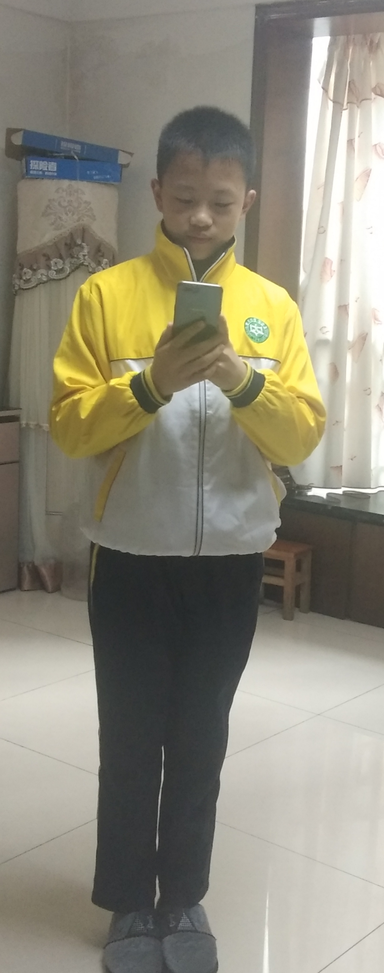
新的一年，我以一个初中生的身份，向母校的老师发去新春祝福，我向老师讲述了校园里的趣事，介绍了壶西大家庭的老师。我为老师朗诵了元日作为新春献礼，我们仿佛回到了记忆里。

